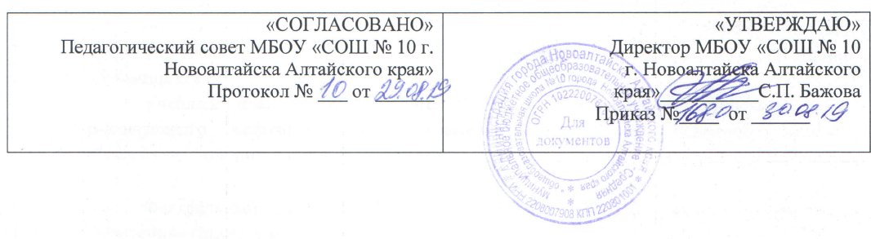

УЧЕБНЫЙ ПЛАН
начального общего образования
муниципального бюджетного общеобразовательного учреждения «Средняя общеобразовательная школа № 10
города Новоалтайска Алтайского края»
на 2019-2020 учебный год

Пояснительная записка
Учебный план – документ, который определяет перечень, трудоемкость, последовательность и распределение по периодам обучения учебных предметов, курсов, иных видов учебной деятельности и формы промежуточной аттестации обучающихся.
Учебный план МБОУ «СОШ № 10 г. Новоалтайска Алтайского края», реализующего основные общеобразовательные программы начального общего образования, сформирован в соответствии с требованиями изложенными в следующих документах:
Федеральный Закон от 29.12.2012 г. № 273-ФЗ «Об образовании в Российской Федерации»;
Федеральный государственный образовательный стандарт начального общего образования, утв. Приказом Минобрнауки России от 06.10.2009 № 373 (п.19.5), с изменениями (приказ Министерства образования и науки Российской Федерации от 31.12.2015 № 1576, п. 9.5.С изменениями и дополнениями от 26 ноября 2010 г., 22 сентября 2011 г., 18 декабря 2012 г., 29 декабря 2014 г., 18 мая, 31 декабря 2015 г.);
Постановление Главного государственного санитарного врача РФ от 29.12.2010 №189 «Об утверждении СанПиН 2.4.2. № 2821-10 «Санитарно-эпидемиологические требования к условиям и организации обучения в общеобразовательных учреждениях;
Письмо МО РФ № 408/ 13-13 от 20.04.01 «Рекомендации по организации обучения первоклассников в адаптационный период»;
Приказ Министерства образования и науки Российской Федерации от 30.08.2013 № 1015 «Об утверждении Порядка организации и осуществления образовательной деятельности по основным общеобразовательным программам - образовательным программам начального общего, основного общего и среднего общего образования";
Приказ Министерства образование и науки РФ № 253 от 31 марта 2014 года « Об утверждении федерального перечня учебников, рекомендованных к использованию при реализации имеющих государственную аккредитацию образовательных программ начального общего, основного общего, среднего общего образования» (редакция от 21.04.2016).
Учебный план рассчитан на 18 классов. Занятия организованы в две смены. В соответствии с планом-графиком продолжительность учебного периода для первого класса – 33 недели, 2-4 классов – 35 недель. Для 1-4-х классов определен режим пятидневной учебной недели.
Освоение образовательной программы начального общего образования сопровождается промежуточной аттестацией учащихся. В первых классах обучение проводится без балльного оценивания знаний и домашних заданий. Промежуточная аттестация проводится, начиная со второго класса. Промежуточная аттестация для 2-4 классов подразделяется на четвертную промежуточную аттестацию, которая проводится по каждому учебному предмету, курсу по итогам четверти, а также годовую промежуточную аттестацию, которая проводится по каждому учебному предмету, курсу, дисциплине по итогам учебного года.
Сроки проведения промежуточной аттестации в 2019-2020 уч. году 24, 25 октября 2019 года, 26, 27 декабря 2019 года, 19, 20 марта 2020 года, 28, 29 мая 2020 года. Четвертная промежуточная аттестация устанавливается как среднее арифметическое текущих отметок по предмету, курсу, дисциплине, округление производится в пользу обучающегося. Годовая промежуточная аттестация проводится на основе результатов четвертных промежуточных аттестаций, и представляет собой среднее арифметическое результатов четвертных аттестаций. Округление результата проводится в пользу обучающегося. При переводе в следующий класс академической задолженностью обучающегося признаются его неудовлетворительные результаты промежуточной аттестации по одному или нескольким учебным предметам, курсам образовательной программы или непрохождение им промежуточной аттестации при отсутствии уважительных причин. Процедура ликвидации академической задолженности осуществляется в соответствии с Порядком обучения обучающихся, имеющих академическую задолженность по одному и более учебным предметам, курсам, дисциплинам МБОУ «СОШ № 10 г. Новоалтайска Алтайского края», утв. приказом № 179-о от 31.08.2017. Учащиеся, не освоившие основную образовательную программу начального общего образования, не допускаются к обучению на следующих уровнях общего образования.
Реализация Учебного плана ФГОС НОО МБОУ «СОШ № 10 г. Новоалтайска Алтайского края» в 2019-2020 учебном году обеспечена кадровыми ресурсами, программно-методическими комплектами.
В школе ведётся преподавание на русском языке.
Начальное общее образование является базой для получения основного общего образования. Учебный план для 1 - 4 классов ориентирован на 4-летний нормативный срок освоения образовательных программ начального общего образования.
Обучение во всех начальных классах осуществляется по УМК «Школа России».
Учебный план состоит из двух частей – обязательной части и части, формируемой участниками образовательных отношений.
Обязательная часть учебного плана разработана на основе ФГОС НОО. В учебный план 4 класса включен 1 час в неделю (35 часов в год) на изучение учебного предмета «Основы религиозных культур и светской этики» (далее – ОРКСЭ). Выбор модуля, изучаемого в рамках учебного предмета ОРКСЭ, осуществляется родителями (законными представителями) обучающихся. На основании произведенного выбора в текущем учебном году сформированы учебные группы по модулям «Основы православной культуры», «Основы светской этики».
Учебный предмет «Иностранный язык» изучается со 2-го класса.

Учебный план начального общего образования (недельный)
Предметные области | Учебные предметы  Классы | I  абвгд | II  абвгд | III  абв | IV  абвгд | Всего часов
 |  | Количество часов в год/неделю
Обязательная часть
Русский язык и литературное чтение | Русский язык | 4 | 4 | 4 | 4 | 16
Русский язык и литературное чтение | Литературное чтение | 4 | 4 | 4 | 3 | 15
Родной язык и литературное чтение на родном языке | Родной язык | 0 | 0,5 | 0,5 | 0,5 | 1,5
Родной язык и литературное чтение на родном языке | Литературное чтение на родном языке | 0 | 0,5 | 0,5 | 0,5 | 1,5
Иностранный язык | Иностранный язык | 0 | 2 | 2 | 2 | 6
Математика и информатика | Математика | 4 | 4 | 4 | 4 | 16
Обществознание и естествознание | Окружающий мир | 2 | 2 | 2 | 2 | 8
Основы религиозных культур и светской этики | Основы религиозных культур и светской этики | 0 | 0 | 0 | 1 | 1
Искусство | Музыка | 1 | 1 | 1 | 1 | 4
Искусство | Изобразительное искусство | 1 | 1 | 1 | 1 | 4
Технология | Технология | 1 | 1 | 1 | 1 | 4
Физическая культура | Физическая культура | 3 | 3 | 3 | 3 | 12
Итого |  | 20 | 23 | 23 | 23 | 89
Часть, формируемая участниками образовательного процесса |  | 1 | - | - | - | 1
Элективный учебный курс «Математика и конструирование» |  | 1 |  |  |  | 1
Недельная нагрузка при 5-дневной учебной неделе |  | 21 | 23 | 23 | 23 | 90

